Zbavte se stresu v osmi krocích

25. února 2020, Praha: Zastihly vás životní výzvy nepřipravené? Dny ubíhají, jako byste měli nevyšší možnou zařazenou rychlost? Nebo je to naopak a vy se vší silou dupete na brzdu? I to jsou metafory, které popisují společný znak dnešní společnosti: přemíru stresu. V takové chvíli – ať chcete, nebo ne – dospějete k poznání, že v některé z oblastí života je nutné pootočit kormidlem a provést změny. Jedním ze způsobů, jak se zastavit a uvědomit si přítomný okamžik, je technika tzv. MBSR (Mindfulness-based stress reduction), jíž se věnuje novinka nakladatelství Alferia.

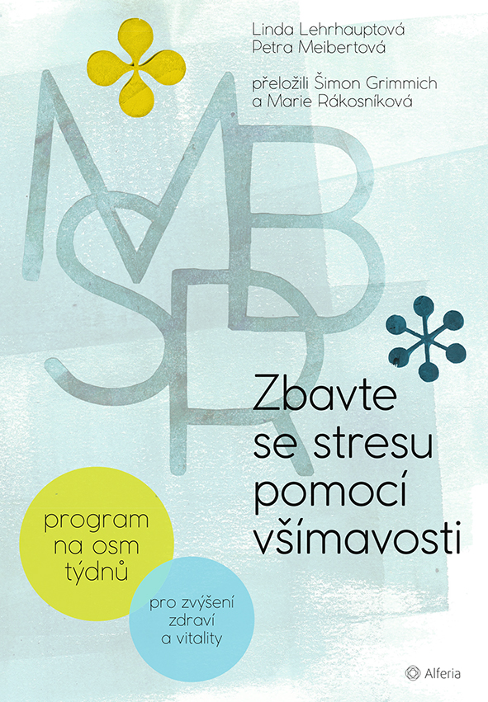
Kniha Zbavte se stresu pomocí všímavosti pomáhá čtenářům, kteří čelí tzv. civilizačním chorobám, jakými jsou vyhoření, stres, poruchy spánku, chronické choroby či bolest. Kapitoly knihy odpovídají osmitýdennímu MBSR programu vytvořeném Dr. Jon Kabat-Zinnem. Obsahuje každodenní praxe, meditace vsedě i v chůzi či tzv. procházení těla (body-scan).

Co je snižování stresu pomocí všímavosti (MBSR)?
MBSR je léčebný program snižování stresu, který pracuje s psychologickým pojmem všímavost, tedy mindfulness. Praxe všímavosti nám pomáhá čelit životním výzvám s laskavostí a jasností. „Program MBSR využijí ti, kdo se chtějí naučit svými vlastními schopnostmi zvládat stres a zvýšit tak kvalitu svého života. Klíčovou složkou je uvědomění, že je možné změnit způsob, jakým pohlížíme na životní události a omezující okolnosti,“ popisují autorky Linda Lehrhauptová a Petra Meibertová v úvodu publikace.

Komu je kniha určena?
Lidem ve stresu. Komukoli, kdo zažívá nebo prochází léčbou obtíží spojených s myslí, tělem nebo psychikou se dostane praktické a inspirativní pomoci. Čtenářům, kteří se chtějí pustit do programu MBSR, se dostane jasného vedení, učitelům všímavosti cenného nástroje pro jejich práci.

200 stran, formát 144 x 207, lepená vazba, 299 Kč
K dispozici na vyžádání:
- PDF knihy
- recenzní výtisky
- hi-res obálka

Kontaktní údaje:
Táňa Lálová
Nakladatelský dům GRADA
U Průhonu 22, 170 00 Praha 7
lalova@grada.cz, 733 616 804
http://www.grada.cz/
www.alferia.cz

O autorkách
Autorky, jsou předními lektorkami metody MBSR v celosvětovém měřítku. V textu poskytují instrukce, jak krok za krokem rozvíjet všímavost, a také ilustrační příklady ze životů účastníků a účastnic svých kurzů.
Linda LEHRHAUPTOVÁ, PhD.: zakladatelkou a výkonnou ředitelkou Institutu pro přístupy založené na všímavosti a jednou z nejzkušenějších učitelek MBSR v Evropě.
Petra MEIBERTOVÁ, Dipl. - Psych.: psycholožka a jedna z předních německých odbornic na MBSR a MBCT (Mindfulness-Based Cognitive Therapy) a na využití všímavosti v medicíně a psychoterapii.
Přeložili Marie Rákosníková a Šimon Grimmich.
Návrh obálky: Marta Červáková

